东南大学考试卷(A卷)
学号 姓名
密
封
线
课程名称 | 线性代数A | 考试学期 |  | 11-12-3 |  | 得 分
适用专业 | 非电类专业 | 考试形式 | 闭 卷 |  | 考试时间长度 |  | 120分钟
题号 | 一 | 二 | 三 | 四 | 五 | 六 | 七
得分
- (30%)填空题（表示单位矩阵）
- 设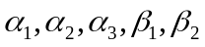是4维列向量，行列式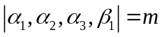，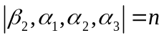。行列式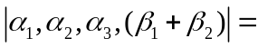 ；
- 设为3阶方阵,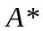为的伴随矩阵,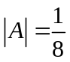 。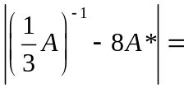 ；
- 若向量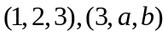线性相关，则参数的值分别为 ；
- 若是矩阵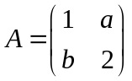的一个特征值，则乘积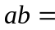 ；
- 设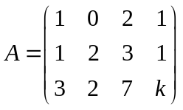。若齐次线性方程组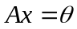的解空间的维数为，则参数满足条件 ；
- 若向量的长度分别为和，则内积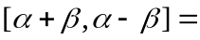 ；
- 已知是3阶方阵，三维列向量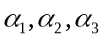线性无关。 若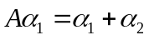，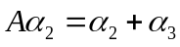，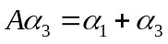，则的行列式等于 ；
- 若矩阵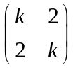的特征值均大于零，则参数满足条件 ；
- 已知是3阶方阵，可逆矩阵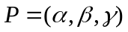满足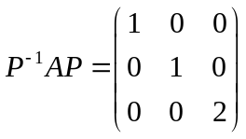，若矩阵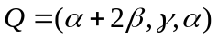，则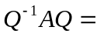 ；
- 设矩阵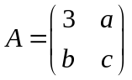，若对任意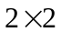矩阵都有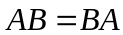，则参数满足条件 。
- （8%）设维向量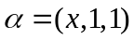，其中，。记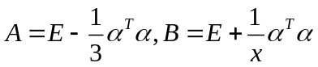，若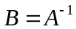，求的值。
- （16%）已知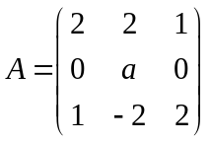有一个二重特征值。
- 根据参数的值讨论矩阵是否相似于对角阵。
- 如果相似于对角阵，求这个对角阵及相应的相似变换矩阵。
- 问：是否存在正交阵，使得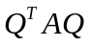是对角阵？为什么？
- （12%）设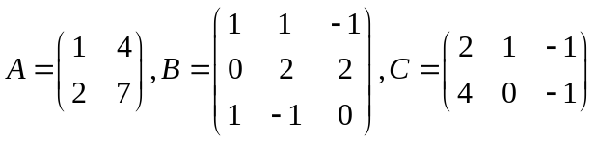，求矩阵方程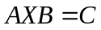的解。
- （15%）已知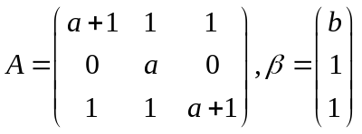，线性方程组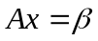有两个不同的解。
求参数的值，并 求线性方程组的通解。
- （9%）假设是参数，讨论实二次型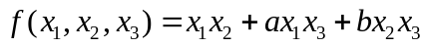的秩和正、负惯性指数。
- （10%）证明题
- 假设是单位阵，证明：对于任意实矩阵，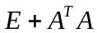是正定的。
- 证明：对任意阶矩阵，存在阶可逆矩阵和幂等矩阵（即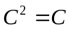），使得

